[哈尔滨医科大学附属肿瘤医院GuanyuZhu（音译：朱冠宇）团队论文被撤稿](https://mp.weixin.qq.com/s?__biz=Mzk3NTcyMjQ5NA==&mid=2247485253&idx=4&sn=6edd7c113da9d98b5540638c143fef9c)

清风编辑部[清风学术](javascript:void(0);)2025-04-26 08:01:02北京



2017年10月10日，一篇题为：lncRNA-MIAT regulates cell biological behaviors in gastric cancer through a mechanism involving the miR-29a-3p/HDAC4 axis（lncRNA-MIAT通过miR-29a-3p/HDAC4轴调控胃癌细胞生物学行为）的论文在《Oncology Reports》期刊发表，论文DOI：10.3892/or.2017.6020。

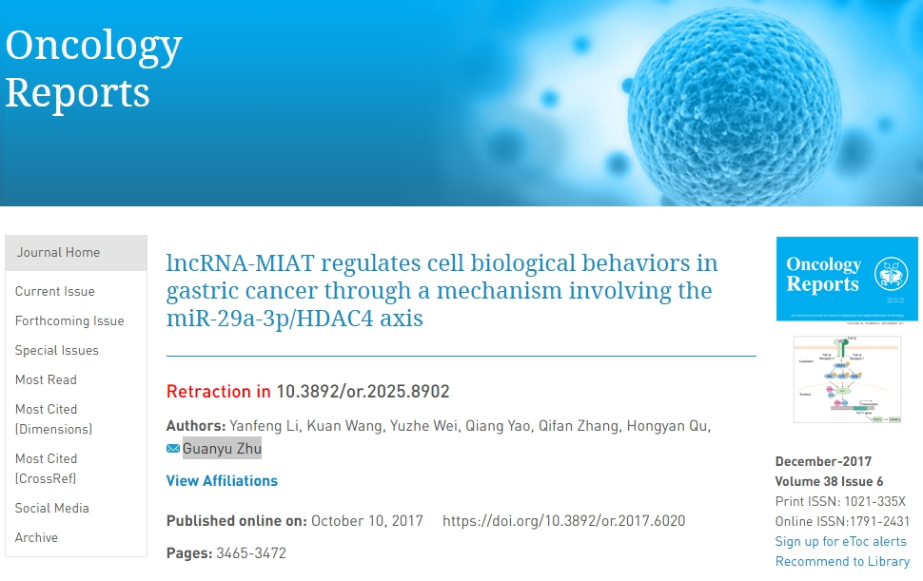

早在2019年11月，在Pupbeer学术监督平台上，国际知名学术打假人Elisabeth M Bik对该论文提出质疑，认为与另一篇论文存在图像重复。

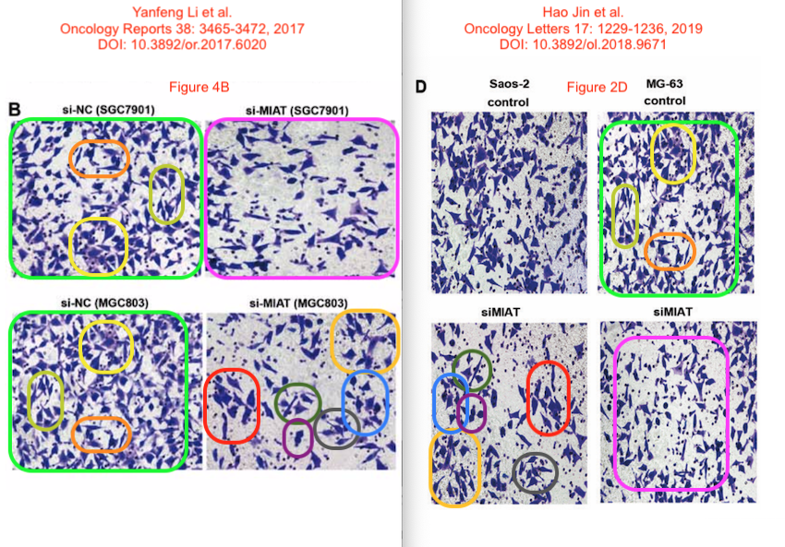

在Pupbeer平台上，作者没有任何回复。

期刊编辑对数据整体缺乏信心，于2025年4月22日撤回该论文。

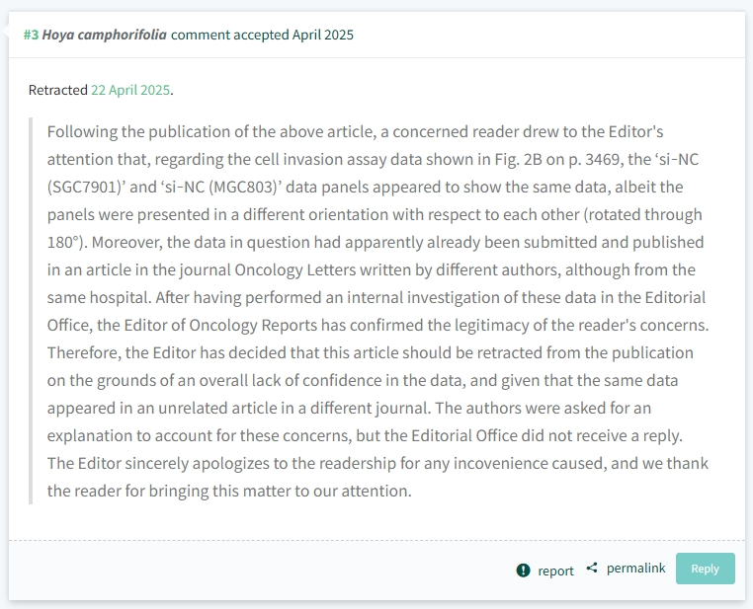

本研究获得以下基金支持：黑龙江省教育厅[11551299]；黑龙江省卫生和计划生育委员会科研项目[2016-550]。

通讯作者：GuanyuZhu（音译：朱冠宇），疑为哈尔滨医科大学附属肿瘤医院，胃肠外科，副主任医师，硕士研究生导师。担任中国抗癌协会胃肠道专业青年委员会委员；黑龙江省抗癌协会胃肠道间质瘤委员会委员、首任秘书；黑龙江省医师协会胃肠道间质瘤委员会副主任委员；黑龙江省抗癌协会肠内肠外营养学会委员。

**参考信息：**

https://pubpeer.com/publications/CF684DE973A8D88F0FE3F76A0A5C12

https://www.spandidos-publications.com/10.3892/or.2017.6020

**声明：**

本报道中的信息来自学术网站公开资料，我们对其准确性及完整性不做任何保证，仅供读者参考。如有任何建议或查重需求，欢迎与我们联系。